Металлургия и материаловедение

УДК 669.054.8
DOI:

А.А. Веселовский, С.А. Лайхан

ХИМИКО-ТЕРМИЧЕСКОЕ ИЗВЛЕЧЕНИЕ НИКЕЛЯ И ЖЕЛЕЗА
ИЗ ОТВАЛЬНЫХ НИКЕЛЕВЫХ ШЛАКОВ

Приводятся результаты лабораторных исследований химического и фазового составов отвальных никелевых шлаков Южно-Уральского никелевого комбината (ЮУНК) и лабораторных исследований по извлечению из данного вида шлака никеля и железа посредством химико-термической обработки хлорсодержащими реагентами с последующей магнитной сепарацией.
Ключевые слова: отвальный шлак, химико-термическая обработка, никель, железо, ферроникель, магнитная сепарация.

A.A. Veselovsky, S.A. Laikhan

CHEMICAL-THERMAL EXTRACTION OF NICKEL
AND IRON FROM WASTE NICKEL SLAGS

This paper reports a current state of the problem in waste nickel-bearing slag processing by the example of waste anthropogenic formations of the South-Urals Nickel Complex (SUNC). The data of the average analysis of the waste slag chemical composition of the SUNC, phases containing iron, cobalt, nickel and chromium, charts of these elements distribution in slag, the reactions of the decomposition of the phases mentioned with the formation of nonferrous metals halogenide compounds included in waste slag composition are set up and substantiated thermodynamically. A structure and morphology of ferronickel bead nucleation are shown, and a further magnetic separation is substantiated, the data of the chemical analysis of slag structural components after magnetic concentrate and magnetic separation tail glowing are presented. A chemical composition and useful ferronickel output obtained from magnetic concentrate remelt in Tamman furnace with the use as a coke deoxidizer (1 mass. %) to complete reducing processes are under investigation, and also data on the degree of nickel and iron extraction from waste slag into a magnetic concentrate and a slag chemistry obtained after magnetic concentrate remelt are shown.
Key words: waste slag, chemical-thermal processing, nickel, iron, ferronickel, magnetic separation.

Введение

Обеднение известных рудных месторождений и непрерывный рост производства цветных металлов вызвали научный и промышленный интерес к техногенным отходам металлургических предприятий как к фактору снижения себестоимости готовой металлопродукции при их вовлечении в процесс производства [1-3]. Вовлечение низкосортного лома и отходов в производство никелевых сплавов увеличилось более чем в 1,5 раза [4]. В результате значительно выросли объемы техногенных отходов (шлаков, шламов, пыли и т.д.), значительная часть которых до сих пор не используется, складируется в отвалах, хранилищах, отстойниках.
ОАО «ЮУНК» является основным загрязнителем окружающей среды Оренбургской области по количеству образующихся отходов. На него приходится 25% всех загрязнений по Оренбургской области. По состоянию на 1 января 2009 года в отвале данного предприятия складировано 116361,344 тыс. тонн отходов производства при общей вместимости 190000 тыс. тонн [5]. С 2012 года ЮУНК прекратил свою работу по причине банкротства, а количество складированных отходов на настоящий момент в значимых объемах не уменьшилось.
Отвальные никелевые шлаки в твердом состоянии частично перерабатываются чисто механическими методами с целью извлечения металлической фазы. В основе данных методов лежит магнитная сепарация. Никель, кобальт и железо, находящиеся в этих шлаках в виде химических соединений (сульфидов, ферритов и т.д.), не извлекаются, так как для этого необходимы сложные технологические операции, связанные с переплавом отвальных шлаков. Данные методы являются экономически неэффективными. Немагнитная фракция отвальных шлаков частично используется в качестве абразивного порошка для абразивной обработки металлоизделий, в качестве щебня для строительства дорог неответственного назначения, железнодорожных насыпей и т.д. При этом часть элементов теряется безвозвратно.
Анализируя изложенное, можно заключить, что экономия и резкое снижение уровня потерь цветных металлов при производстве готовой продукции - одна из приоритетных задач современного развития металлургического производства. Её решение должно удовлетворять требованиям экологии. В связи с этим актуальной представляется разработка и внедрение альтернативных технологий переработки техногенных отходов с получением готовой продукции.

Материалы, оборудование и методика проведения экспериментов

Исследованию подвергались складированные отвальные шлаки ЮУНК усредненного состава, находящиеся в отвалах на настоящий момент.
Шлак измельчался в мельнице методом истирания до фракции 0,16 мм (основная часть на калиброванном сите) на машине истирания модели ИДА-175 уфимского производства (рис. 1). Для проведения восстановительного обжига в качестве восстановителя использовался хлористый аммоний, разлагающийся при температуре 350⁰С на хлороводород и аммиак (при более высоких температурах роль восстановителя играет свободный хлор). Дополнительно в шихту вводился кокс.
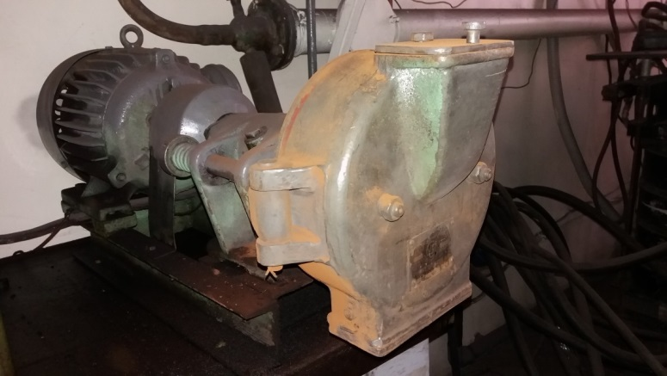
Реакционная шихта для обжига состояла из 98 масс. % шлака и 2 масс. % NH₄Cl. Обжиг проводился при температуре 1000⁰С в течение 1-8 часов в спроектированной лабораторной установке на базе нагревательной трубчатой печи СУОЛ, схема которой представлена на рис. 2.
Работа установки происходит следующим образом. Камера нагрева с цилиндрическим муфелем, электронагревателем и датчиком температуры с помощью механизма поворота устанавливается в вертикальное положение (пунктирные линии на рис. 2). Реакционная шихта заполняет 90-95% объема реторты для возможности перемешивания при вращении в период нагрева. Затем реторта закрывается задней крышкой, камера нагрева приводится в горизонтальное положение. Вал реторты приводится во вращение приводом с частотой 3-10 об/мин. Контроль температурного режима обработки проводится датчиками температуры, установленными на муфеле, и дополнительными датчиками, размещенными в гильзе. Такой контроль температуры обеспечивает равномерный нагрев по длине и сечению реторты. При необходимости создания виброкипящего слоя на реторту накладываются высокочастотные колебания от вибратора. По окончании процесса реторта остывает вместе с печью до температуры ниже 100⁰С, раскрывается, после чего проводятся дальнейшие исследования.
Рис. 1. Истирающая машина ИДА-175

Исследования строения шлака и его химического состава проводились методами электронно-микроскопического, рентгенофлуоресцентного анализа и анализа фазового состава.
Электронно-микроскопический анализ проводился на сканирующем электронном микроскопе Jeol JSM-7001F. Поверхность исследовалась в режиме вторичных и отраженных электронов, были построены карты распределения элементов по поверхности.
Рентгенофлуоресцентный анализ осуществляли с помощью энергодисперсионного спектрометра Oxford INCA X-mai/80, который смонтирован на микроскопе Jeol JSM-7001F.
Исследование фазового состава проведено с помощью рентгеновского дифрактометра Rigaku Ultima 4.

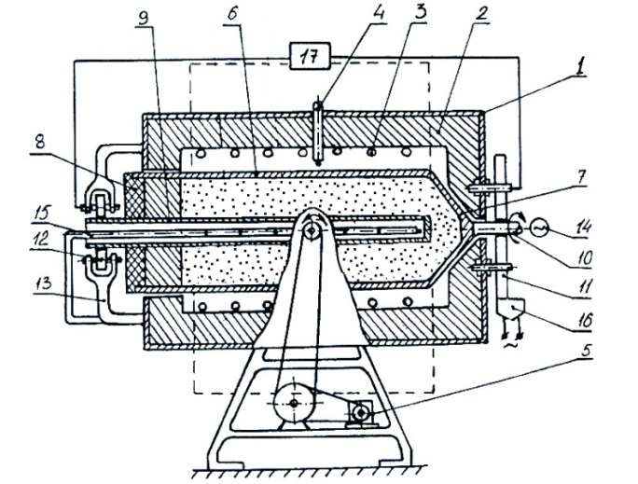

Рис. 2. Лабораторная установка для обжига отвального никелевого шлака:
1 - камера нагрева; 2 - цилиндрический муфель; 3 - электронагреватель; 4 - датчик температуры; 5 - механизм поворота; 6 - реторта; 7 и 8 - передняя и задняя крышки; 9 - глуходонная гильза; 10 - вал; 11 - передние катки; 12 - задние катки; 13 - изолятор; 14 - привод; 15 - дополнительные датчики температуры; 16 - вибратор; 17 - источник питания
Результаты экспериментов

Карты распределения элементов в отвальном шлаке, полученные при анализе площади 300х400 мкм, и карты распределения элементов в никельсодержащем включении представлены на рис. 3 и 4. Результаты химического анализа отвального шлака и никельсодержащего включения представлены в табл. 1 и 2.

Таблица 1
Состав закаленного шлака, полученный от анализа участка 2х3 мм
Спектр | O | Na | Mg | Al | Si | S | Ca | Ti | Cr | Mn | Fe | Co | Ni | Cu | Zn | Mo | Итог
Участок 1 | 42,31 | 0,35 | 4,97 | 2,94 | 17,66 | 0,63 | 8,19 | 0,11 | 0,99 | 0,30 | 20,80 | 0,20 | 0,36 | 0,15 | 0,09 | 0,17 | 100,00
Участок 4 | 42,74 | 0,41 | 5,09 | 2,93 | 17,93 | 0,61 | 8,29 | 0,11 | 0,75 | 0,30 | 20,09 | 0,19 | 0,29 | 0,19 | 0,12 | 0,16 | 100,00
Участок 6 | 42,14 | 0,32 | 4,95 | 2,90 | 17,89 | 0,72 | 8,42 | 0,11 | 0,77 | 0,30 | 20,74 | 0,24 | 0,32 | 0,20 | 0,10 | 0,12 | 100,00
Участок 8 | 42,08 | 0,44 | 4,77 | 2,82 | 17,88 | 0,81 | 8,22 | 0,14 | 0,77 | 0,26 | 21,14 | 0,21 | 0,37 | 0,25 | 0,10 | -0,03 | 100,00
Участок 9 | 41,37 | 0,38 | 4,74 | 2,87 | 17,56 | 1,01 | 8,26 | 0,13 | 0,72 | 0,30 | 21,59 | 0,21 | 0,48 | 0,23 | 0,19 | 0,19 | 100,00
Среднее | 42,13 | 0,38 | 4,90 | 2,89 | 17,78 | 0,76 | 8,28 | 0,12 | 0,80 | 0,29 | 20,87 | 0,21 | 0,36 | 0,20 | 0,12 | 0,12 | 100,00

Таблица 2
Состав никельсодержащего включения
O | Na | Mg | Al | Si | S | Ca | Ti | Cr | Mn | Fe | Co | Ni | Cu | Zn | Mo | Итог
15,97 | 0,24 | 0,88 | 0,76 | 2,71 | 13,13 | 0,78 | 0,06 | 0,14 | 0,00 | 53,98 | 1,13 | 10,32 | 0,23 | 0,34 | 0,50 | 100,00
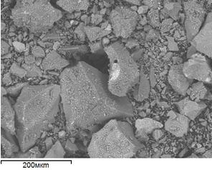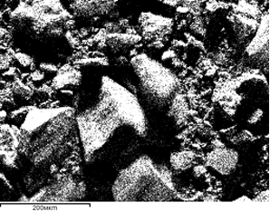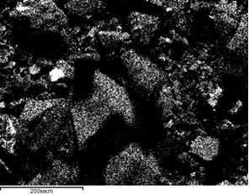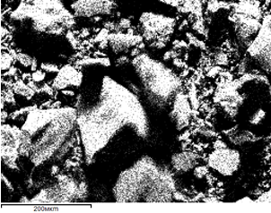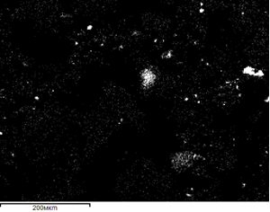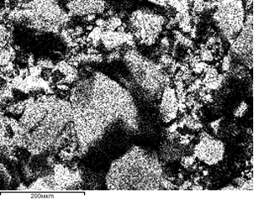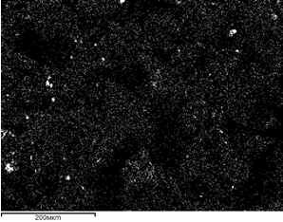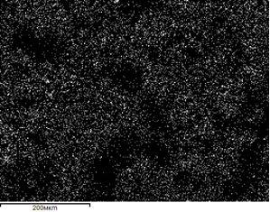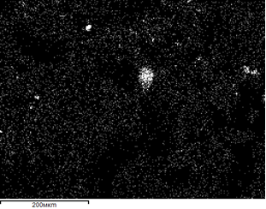
Mg
О
шлак
Ni
Al
Si
Mn
Cr
S
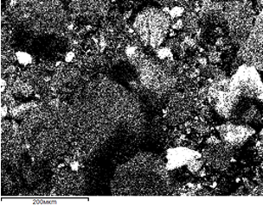
Ni
Fe
Рис. 3. Карты распределения элементов в шлаке на площади 300х400 мкм
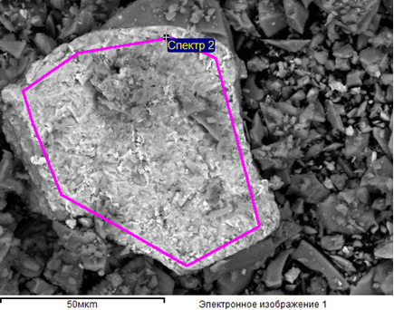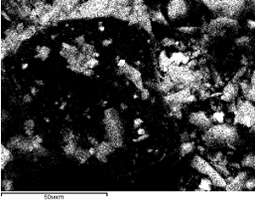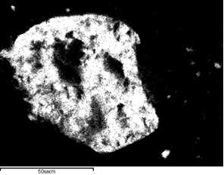
штейн
Si
S
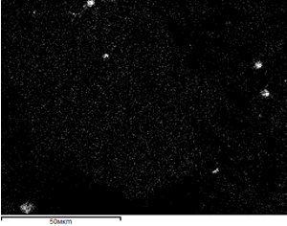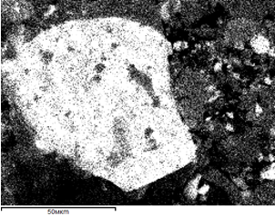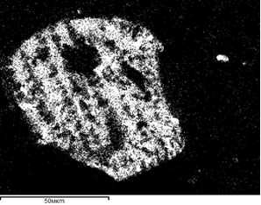
Cr
Fe
Ni
Рис. 4. Область определения состава никелевого включения и карты распределения элементов
Результаты рентгеновского фазового анализа представлены на рис. 5 и 6.
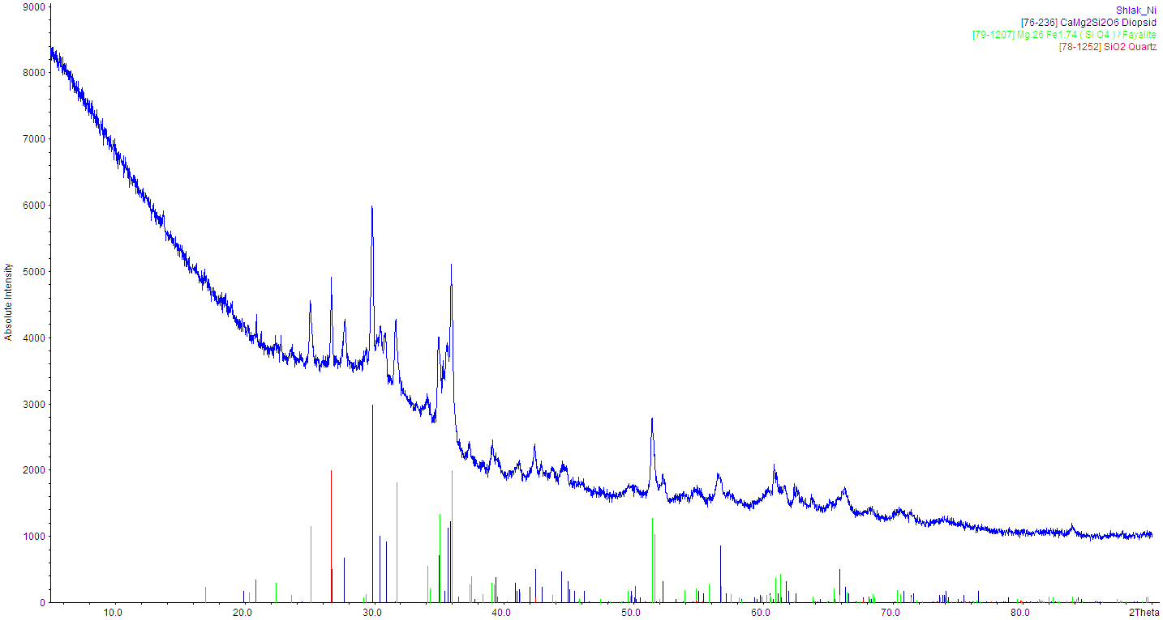
Рис. 5. Отнесение пиков рентгенограмм мы CaMgSi₂O₆ (диопсид), (Mg,Fe)₂SiO₄ (фаялит), SiO2 (кварц)

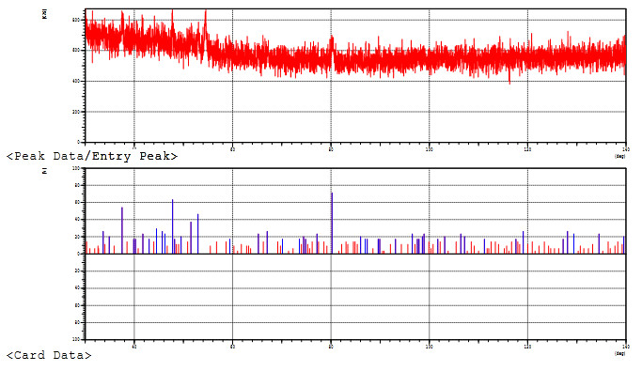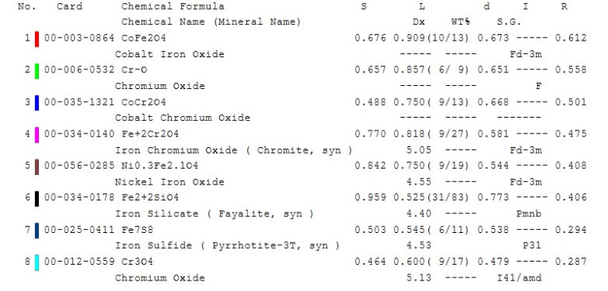
Рис. 6. Рентгенограмма аморфной составляющей никелевого шлака

Рентгенограмма на рис. 5 позволяет выделить три основные фазы - диопсид CaMgSi₂O₆ (35 масс. %), частично замещенный магнием фаялит (Mg,Fe)₂SiO₄ (12масс. %), кварц SiO₂ (2,5 масс. %) - и большое количество аморфного стекловидного шлака (50 масс. %).
Результаты фазового анализа согласуются с данными, полученными при картировании. Никель в шлаке находится в виде фазы (Fe,Ni)S, которая присутствует в малом количестве в виде отдельных включений, попавших в основной шлак механическим путем, и не может быть определена. Соотношение Fe:Ni в представленных на рис. 3 и 4 картах составляет от 1:1 до 1:5. Часть никеля находится в окисленной форме в виде ферритов (рис. 6). Опираясь на рентгенограмму аморфного шлака (рис. 6), можно заключить, что кобальт преимущественно распределен в оксидной части шлака в виде ферритов и хромитов, хром присутствует в виде хромитов и оксидов.
На основании данных микрорентгеноспектрального и фазового анализа отвального никелевого шлака Южно-Уральского никелевого комбината можно заключить, что основная часть никеля входит в состав сульфидных фаз с участием железа (типа (Fe,Ni)S), остальной никель замещает железо в фаялите или входит в состав ферритов. Сульфидные фазы являются мелкими каплевидными включениями (размером от 10 до 100 мкм) в массе стекловидного шлака на основе фаялита. Поэтому для полноты извлечения необходимо первоочередно тонко измельчать отвальный шлак.
Восстановление никеля из отвального никелевого шлака коксом путем расплавления позволило получить железоникелевый сплав с содержанием никеля 2,2-3,0 масс. % (0,57-0,7% серы, остальное – железо). Выход годного составил по металлической фазе 8-10%, степень извлечения никеля - 49%. Извлекать данным способом никель, даже применяя для этого сульфидирующие добавки или металл-коллектор, экономически неэффективно и технологически трудно: приходится извлекать большие объемы шлака из печи и использовать разжижающие флюсы. Для увеличения экономических показателей переплава необходимо предварительно обогатить отвальный никелевый шлак до содержания в нем никеля, эквивалентного ряду окисленных никелевых руд разрабатываемых месторождений [5].
Гораздо эффективнее с технологических и экономических позиций извлекать никель из отвальных шлаков в магнитный концентрат, используя хлористый аммоний и кокс. Хлористый аммоний начиная с температуры 350 ⁰С разлагается с выделением хлороводорода, который при более высоких температурах диссоциирует с образованием свободного хлора. Кокс создает восстановительную атмосферу и участвует в процессах восстановления никеля и железа. Процессы, протекающие в шихте, могут быть реализованы следующими химическими процессами [6-9]:

Ni₃S₂+Cl₂ = 2NiS+NiCl₂; ∆G = -265346+144,2Т;
NiS+Cl₂ = NiCl₂+S; ∆ G = -157746+164,39Т;
NiFe₂O₄ + 3Cl₂ + 4C = 2FeCl₂ + NiCl₂ +4CO; ∆G=-380623-97,8T;
CoFe₂O₄ + 3Cl₂ +4C = CoCl₂ + 2FeCl₂ + 4CO; ∆G=-399338-120,06T;
FeCr₂O₄ + 3Cl₂ + 4C = FeCl₂ + 2CrCl₂ + 4CO; ∆G=-520079-148,72T.

Образующийся хлорид никеля начиная с температуры 978 ⁰С возгоняется и конденсируется на поверхности железных включений, которые, в свою очередь, образуются при восстановлении железа из оксидов в шлаке на границах коксовых включений (рис. 7а). В результате реакции обмена железные частицы обогащаются никелем и увеличиваются в размерах (рис. 7б).

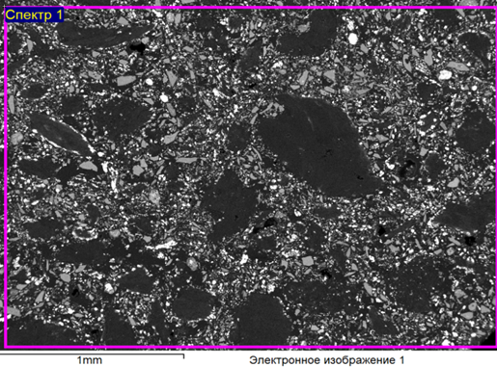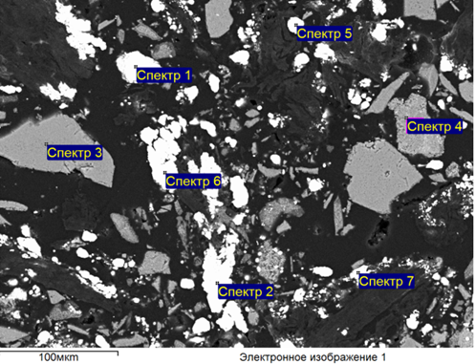
1
2
а) б)
Рис. 7. Морфология зарождения металлической фазы (а) и корольки ферроникеля (б) в шихте (2% NH₄Cl, 10% кокса, остальное - шлак) после ее нагрева и выдержки при температуре 1000 ⁰С в течение 1 ч:
1 - корольки ферроникеля; 2 - кокс

Таблица 3
Химический состав структурных составляющих шлака после прокалки (рис. 7б)
Номер  спектра | Химический состав, масс. %
Номер  спектра | O | Mg | Al | Si | S | Ca | Cr | Fe | Co | Ni
1 | 1,3 | 0 | 0,1 | 0,2 | 0,2 | 0,1 | 0 | 76,7 | 2,0 | 19,8
2 | 1,6 | 0 | 0 | 0,2 | 0,3 | 0,1 | 0 | 95,8 | 0,8 | 1,9
3 | 42,7 | 7,0 | 3,3 | 21,0 | 0 | 13,9 | 0,5 | 11,4 | 0,1 | 0,1
4 | 40,2 | 4,7 | 3,4 | 20,9 | 0,4 | 11,7 | 1,2 | 17,2 | 0,1 | 0,1
5 | 1,0 | 0,1 | 0 | 0,1 | 0,3 | 0,1 | 0 | 96,5 | 0,9 | 1,5
6 | 1,3 | 0 | 0 | 0,2 | 0,2 | 0 | 0 | 96 | 1,0 | 1,7
7 | 2,6 | 0,4 | 0,1 | 0,3 | 0,3 | 0,1 | 0,1 | 94,4 | 0,8 | 1,7

Последующие измельчение спекшейся шихты и магнитная сепарация позволяют извлечь данные образования в магнитный концентрат. Результаты анализа магнитной части шлака с площади 2х3 мм представлены в табл. 4. Структура, места точечного спектрального анализа и результаты химического анализа с исследуемой площади поверхности немагнитной части шлака приведены на рис. 8 и в табл. 5.

Таблица 4
Химический состав магнитного концентрата (рис. 7а)
№ | O | Mg | Al | Si | S | Ca | Cr | Fe | Co | Ni
1 | 36,0 | 3,2 | 1,8 | 13,0 | 0,3 | 5,3 | 0,5 | 39,0 | 0,3 | 0,5

Таблица 5
Химический состав немагнитной фракции (рис. 8б)
№ | O | Mg | Al | Si | S | Ca | Cr | Fe | Co | Ni
1 | 43,8 | 5,2 | 3,1 | 22,4 | 0,4 | 10,1 | 0,8 | 14 | 0,2 | 0,1

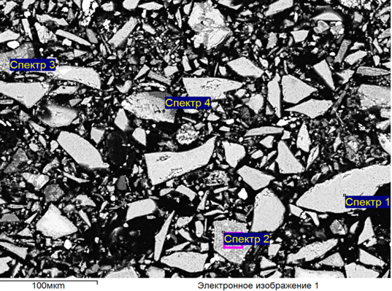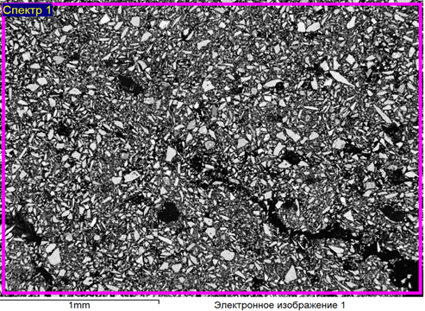
а) б)
Рис. 8. Структура немагнитной фракции шлака с площади 500х400 мкм (а) и 3х2 мм (б), полученная от
магнитной сепарации шихты (2% NH₄Cl, 10% кокса, остальное - шлак), прокаленной в течение часа при 1000 ⁰С

Химический состав структурных составляющих немагнитной части шлака после химико-термической обработки (рис. 8а) представлен в табл. 6. Последующий переплав магнитной части шлака, составов, приведенных в табл. 7, позволяет получить ферроникель, химический состав которого приведен в табл. 8.

Таблица 6
Химический состав структурных составляющих хвостов магнитной сепарации
Номер спектра | Химический состав, масс. %
Номер спектра | O | Mg | Al | Si | S | Ca | Cr | Fe | Co | Ni
1 | 42,4 | 5,3 | 2,6 | 22,6 | 0,1 | 14,4 | 0,8 | 11,7 | 0,1 | 0,0
2 | 41,1 | 6,3 | 2,6 | 23,9 | 0,0 | 9,9 | 0,7 | 15,4 | 0,2 | 0,0
3 | 36,0 | 7,4 | 0,3 | 27,1 | 0,0 | 11,9 | 1,0 | 16,5 | 0,0 | 0,0
4 | 40,5 | 0,1 | 0,4 | 46,6 | 0,3 | 0,2 | 0,1 | 12,1 | 0,1 | 0,3

Таблица 7
Состав шихты и выход годного магнитного концентрата
№ | Шихта для ХТО, масс. % |  |  | Температура,  ⁰С | Выдержка, ч | Концентраты после сепарации, масс. %
№ | Шлак | NH₄Cl | Кокс | Температура,  ⁰С | Выдержка, ч | магн. | немагн.
1 | 88 | 2 | 10 | 1000 | 1 | 15 | 85
2 | 88 | 2 | 10 | 1000 | 2 | 69 | 31
3 | 88 | 2 | 10 | 1000 | 4 | 64 | 36
4 | 88 | 2 | 10 | 1000 | 6 | 54 | 46
5 | 88 | 2 | 10 | 1000 | 8 | 62 | 38

Анализируя данные табл. 6, можно заключить, что в большинстве структурных составляющих немагнитной части шлака отсутствует никель, так как он перешел в магнитный концентрат. Степень извлечения никеля в магнитный концентрат составляет 80-85%, а при последующем переплаве никель практически полностью переходит в расплав. Химический состав шлака, полученный от переплава магнитного концентрата, представлен в табл. 9.

Таблица 8
Химический состав и выход годного ферроникеля, полученного от переплава
магнитного концентрата (табл. 7)
№ опыта | Шихта, масс.% |  | Т,⁰С | ВГ, % | Химический состав ферроникеля, масс. %
№ опыта | Конц. | Кокс | Т,⁰С | ВГ, % | Cr | Ni | S | Si | Co | Fe
1 | 99 | 1 | 1550 | 34 | 0,8 | 9,2 | 3,0 | 3,0 | 0,8 | Ост.
2 | 99 | 1 | 1550 | 28 | 1,0 | 6,1 | 1,7 | 4,3 | 0,7 | Ост.
3 | 99 | 1 | 1550 | 27 | 1,1 | 6,2 | 1,8 | 3,4 | 0,9 | Ост.
4 | 99 | 1 | 1550 | 32 | 1,9 | 6,2 | 4,5 | 6,0 | 0,8 | Ост.
5 | 99 | 1 | 1550 | 34 | 1,2 | 7,0 | 4,2 | 3,0 | 0,7 | Ост.

Таблица 9
Химический состав шлака, полученный после переплава магнитной фракции
№ опыта | Химический состав, масс. %
№ опыта | O | Al | Si | Ca | Mn | Fe | Ni
1 | 54,12 | 15,44 | 20,82 | 7,93 | 0,28 | 0,08 | 0,09
2 | 53,96 | 18,29 | 19,38 | 8,05 | 0,16 | 0,1 | 0,08
3 | 53,75 | 15,21 | 21,62 | 8,95 | 0,26 | 0,11 | 0,10
4 | 53,51 | 20,18 | 18,20 | 7,86 | 0,28 | 0,00 | 0,00
5 | 52,89 | 20,70 | 17,16 | 8,99 | 0,15 | 0,08 | 0,03

Согласно данным табл. 9, шлак представляет собой очищенную от железа и никеля пустую породу в виде стекловидной фазы темно-блестящего цвета.

Заключение

Проведенными анализами установлено, что отвальный никелевый шлак содержит в среднем 0,36 масс. % никеля, основная часть которого входит в состав сульфидных фаз с участием железа (типа (Fe,Ni)S). Остальной никель замещает железо в фаялите или входит в состав ферритов. Кобальт преимущественно распределен в оксидной части шлака в виде ферритов и хромитов. Основная часть железа сосредоточена в фаялите.
Переработка отвальных никелевых шлаков представленным способом позволяет извлекать до 80-85% никеля и хрома (последний содержится в отвальных никелевых шлаках в качестве примеси, перешедшей из руды) и 55-65% железа, которое переходит в магнитный концентрат после химико-термической обработки.

СПИСОК ЛИТЕРАТУРЫ

- Куприянов, Ю.П. Шахтная плавка вторичного сырья цветных металлов / Ю.П. Куприянов. - М.: ЦНИИцветмет экономики и информации, 1995. - 164 с.
- Шохин, В.Н. Гравитационные методы обогащения / В.Н. Шохин, В.Н. Лопатин. - М.: Недра, 1993. – 350 с.
- Стрельцов, Ф.Н. Повышение эффективности переработки шлаков на заводах ОЦМ / Ф.Н. Стрельцов, А.Н. Задиранов // Цветные металлы. - 1993. - № 1. - С. 61-64.
- Козырев, В.М. Основы современной экономики / В.М. Козырев. - М.: Финансы и статистика, 1998. -368 с.
- Диомидовский, Д.А. Металлургия ферроникеля / Д.А. Диомидовский, Б.П. Онищин. - М.: Металлургия, 1983. - 183 с.
- Вайсбурд, С.Е. Физико-химические свойства и особенности строения сульфидных расплавов / С.Е. Вайсбурд. - М.: Металлургия, 1996. - 304 с.
- Maurel, C. Types de reactions d`oxidation observes au cours de analyse thermique differentielle, dans air mineral sulfures et arsenies de Fe, Co, Ni, Cu, Zn / C. Maurel // Bull. Soc. Franc. Min. Crist. - 1994. - T. 87. - № 3. - P. 377-385.
- Tanabe, T. Oxidation of mixednickel-iron sulfide / T. Tanabe, M. Ogawa // J. Jap. Inst. Metals. - 1996. - V. 50. - № 2. - P. 192-200.
- Мечев, В.В. Особенности сульфидирования ферритов цветных металлов / В.В. Мечев // Металлы. - 1994. - № 2. - С. 3-10.

- Kupriyanov, Yu.P. Mine melting of nonferrous metals recycled material / Yu.P. Kupriyanov. – M.: CRI of Nonferrous Metals Economy and Information, 1995. – pp. 164.
- Shokhin, V.N. Gravitational Methods of Concentration / V.N. Shokhin, V.N. Lopatin. – M.: Mineral Resources, 1993. – pp. 350.
- Streltsov, F.N. Efficiency increase in slag processing at NM plants / F.N. Streltsov, A.N. Zadiranov // Nonferrous Metals. – 1993. – No.1. – pp. 61-64.
- Kozyrev, V.M. Modern Economy Fundamentals / V.M. Kozyrev. – M.: Finances and Statistics, 1998. – pp. 368.
- Diomidovsky, D.A. Ferronickel Metallurgy / D.A. Diomidovsky, B.P. Onishchin. – M.: Metallurgy, 1983. – pp. 183.
- Weisburd, S.E. Physical-Chemical Properties and Peculiarities of Sulfide Liquid Melts Structures / S.E. Weisburd. – M.: Metallurgy, 1996. – pp. 304.
- Maurel, C. Types de reactions d`oxidation observes au cours de analyse thermique differentielle, dans air mineral sulfures et arsenies de Fe, Co, Ni, Cu, Zn / C. Maurel // Bull. Soc. Franc. Min. Crist. - 1994. - T. 87. - № 3. - P. 377-385.
- Tanabe, T. Oxidation of mixednickel-iron sulfide / T. Tanabe, M. Ogawa // J. Jap. Inst. Metals. - 1996. - V. 50. - № 2. - P. 192-200.
- Mechev, V.V. Peculiarities in nonferrous metal ferrite sulfidizing / V.V. Mechev // Metals. – 1994. – No.2. – pp. 3-10.

Статья поступила в редколлегию 2.10.17.
Рецензент: д.т.н., профессор Брянского государственного
технического университета
Киричек А.В.
Сведения об авторах:

Веселовский Александр Александрович, к.т.н., директор по качеству ООО «Ходовые системы», г. Челябинск, е-mail: a_a_ves@mail.ru.
Лайхан Саламат Армангулы, магистрант Южно-Уральского государственного университета, е-mail: sala_laihan_93@mail.ru.

Veselovsky Alexander Alexandrovich, Can. Eng., Quality Director of “Running Systems”, Chelyabinsk, е-mail: a_a_ves@mail.ru.
Laikhan Salamat Armanguly, Master Student of South-Urals State University, е-mail: sala_laihan_93@mail.ru.

